Демонстрационный вариант итоговой контрольной работы по математике за курс 10 класса (базовый уровень)

Модуль «Математика: алгебра и начала математического анализа»

1. Сравните $\sqrt[6]{5}$ и $\sqrt[8]{6\sqrt[3]{3}}$

2. Найдите область определения функции
f(x)=$\sqrt{\frac{x^{2}-6x+9}{x^{2}-8x+15}}$
3. Решите уравнение:
1) $\sqrt{7-х}=х-1$;
2) sin8x+cos8x=0;
3) 2sin²3х-3sin3x+1=0.

4. Решите неравенство:
$\sqrt{2х-1}<х-2$.
5. Найдите наибольшее и наименьшее значения функции f(x) =$\frac{x^{2}+5}{x-2}$ на промежутке [3;6].

Модуль «Математика: геометрия»
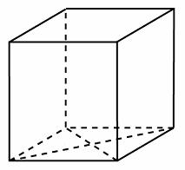
1. Найдите площадь поверхности прямой призмы, в основании которой лежит ромб с диагоналями, равными 6 и 8, и боковым ребром, равным 10.

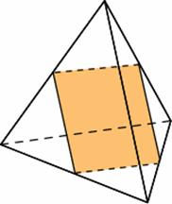
2. Ребра тетраэдра равны 37. Найдите площадь сечения, проходящего через середины четырех его ребер.

3. В правильной четырехугольной пирамиде точка — центр основания, — вершина, , . Найдите длину отрезка .

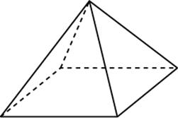
4. Найдите площадь поверхности правильной четырехугольной пирамиды, стороны основания которой равны 6 и высота равна 4.

5. Найдите объем многогранника, изображенного на рисунке (все двугранные углы прямые).
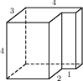

Критерии оценивания контрольной работы
Модуль «Математика: алгебра и начала математического анализа»  1 задание – 1 бал  2 задание – 2 балла  3 задание – 3 балла  4 задание – 2 балла  5 задание – 2 балла  Итого 10 баллов | Модуль «Математика: геометрия»  Каждое задание - 1 балл  Итого 5 баллов
Отметка  5 (отлично) – 9-10 баллов  4 (хорошо) – 7-8 баллов  3 (удовлетворительно) - 5-6 баллов  2 (неудовлетворительно) – 0-4 баллов | Отметка  5 (отлично) – 5 баллов  4 (хорошо) – 4 баллов  3 (удовлетворительно) - 3 баллов  2 (неудовлетворительно) – 0-2 баллов

